ГОСУДАРСТВЕННОЕ АВТОНОМНОЕ ПРОФЕССИОНАЛЬНОЕ ОБРАЗОВАТЕЛЬНО УЧРЕЖДЕНИЕ ТЮМЕНСКОЙ ОБЛАСТИ
«ТЮМЕНСКИЙ ТЕХНИКУМ СТРОИТЕЛЬНОЙ ИНДУСТРИИ И ГОРОДСКОГО ХОЗЯЙСТВА»

ОТЧЕТ

По теме:
«Выполнение функционального тестирования»
по дисциплине:
МДК.02.02 ИНСТРУМЕНТАЛЬНЫЕ СРЕДСТВА РАЗРАБОТКИ ПРОГРАММНОГО ОБЕСПЕЧЕНИЯ
по специальности 09.02.07 Информационные системы и программирование

Выполнил: Хамитов Э.М.
Группа: ИСиП 24– 11– 1
Отчет проверила: Гончарова Т. В.
«__» _________ 2025 г.

Тюмень, 2025
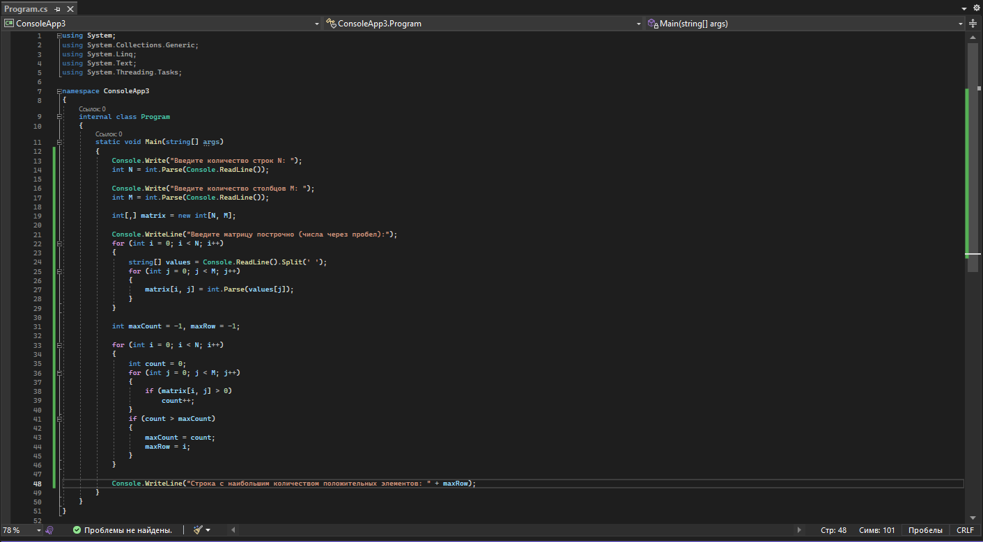
Написал код программы в соответствии требованиям задачи:
Задача: Имеется матрица размера N*M. Определить в какой строке количество положительных элементов наибольшее.

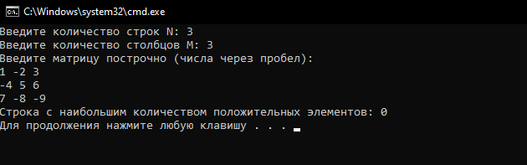
Затем сделал точку останова в трех местах кода
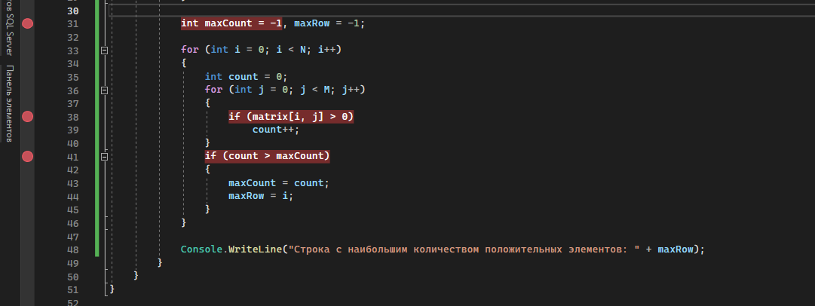
Получил результат:
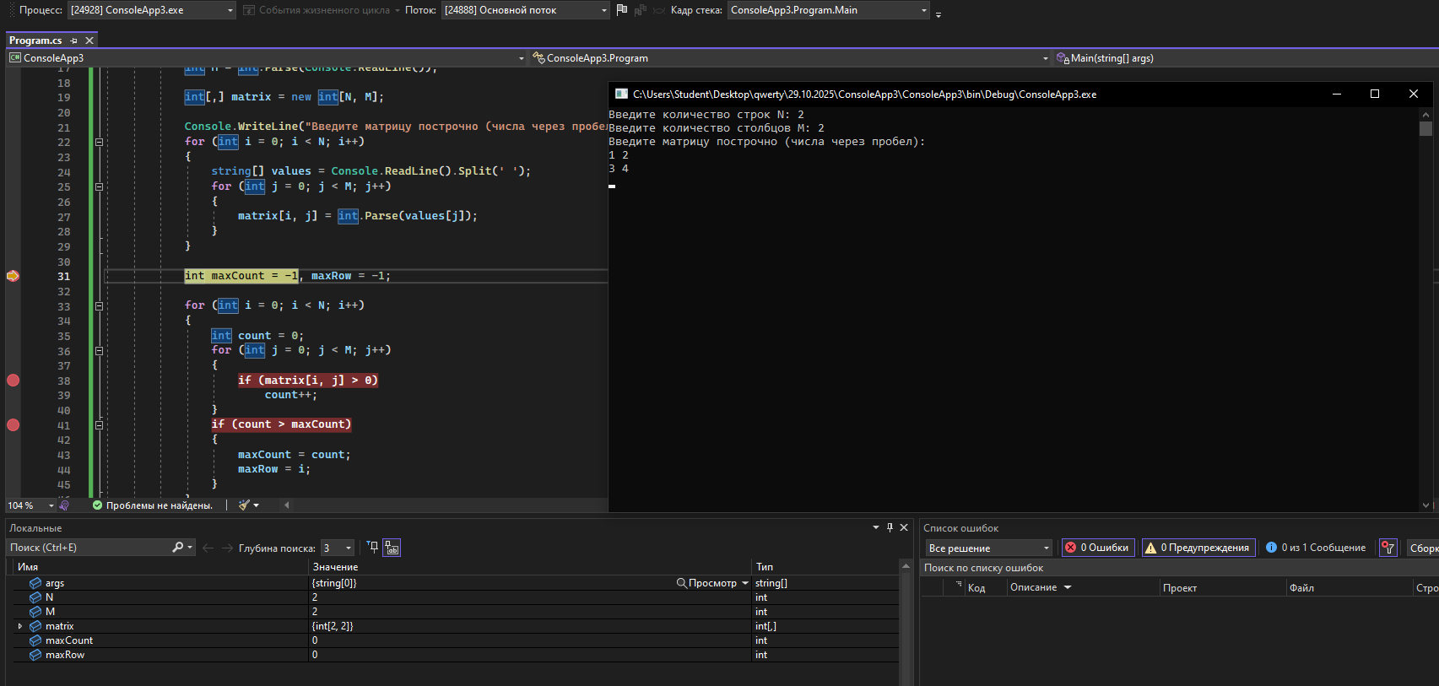
Так же составлена диаграмма работы программы
